L = len(layer_dims)

获取list的元素个数，如果获取某个元素，使用count

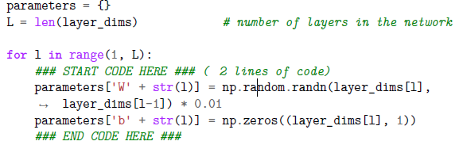

变量设置技巧，使得隐藏层层数和单元数可以通过参数变动。尤其注意pararemter["W"+str(l)]，用法特别流氓，别说层数，连每层名称都可以灵活给定